Guide pour apprendre à se faire des amis
Aller au secondaire, c’est parfois inquiétant.
Souvent, les jeunes de la classe du primaire ne vont pas dans la même classe au secondaire.
Il faut se faire de nouveaux amis.
Certains jeunes comme toi se trouvent trop gênés pour se faire des amis.
D’autres jeunes se trouvent différents.
Ils croient que cela va les empêcher d’avoir des amis.
C’est possible d’avoir des amis même si tu es gêné ou même si tu es différent.
Entrer au secondaire, ça veut dire aussi d’avoir des nouvelles occasions de se faire des amis.
Les idées dans ce guide peuvent t’aider à réfléchir sur les moyens pour te faire des amis.

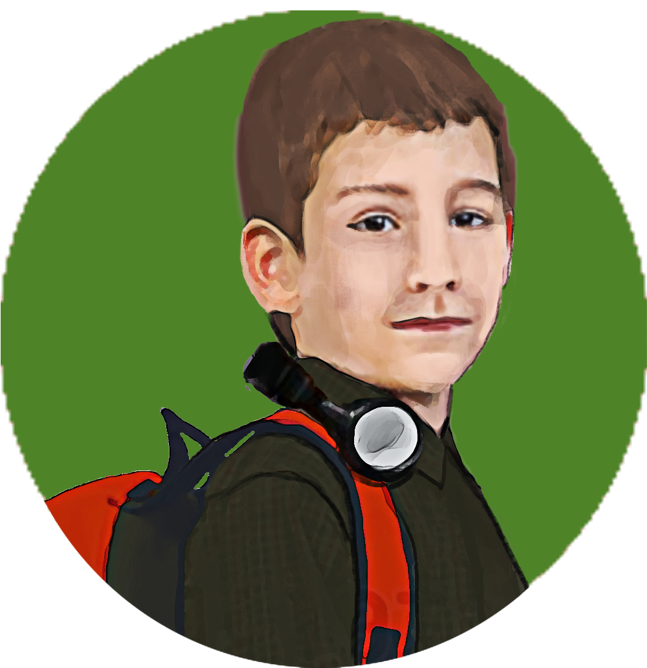
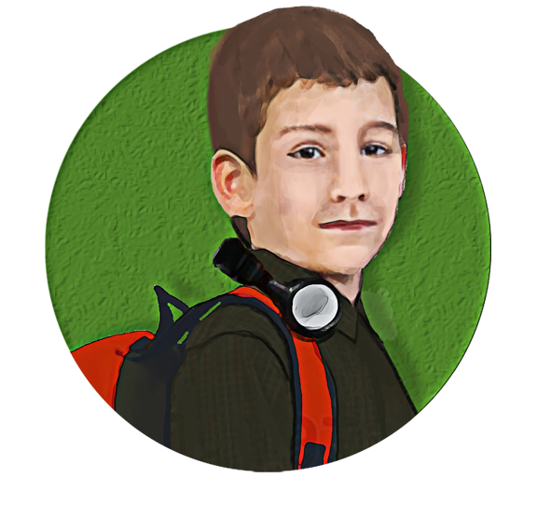

Quelques questions
Avant de te donner des idées sur comment te faire des amis, tu peux y réfléchir un peu. Réponds aux questions suivantes :
Question 1 : Qu'est-ce qu’un ami?
Écris ou dessine sur une feuille ce que tu penses … ou encore parles-en avec une personne en qui tu as confiance.
Un ami c’est …

Question 2 : Nomme des façons de se faire des amis
Écris ou dessine sur une feuille ce que tu fais d’habitude pour te faire des amis, ce que tu penses que tu devrais faire ou encore parles-en avec une personne en qui tu as confiance.
Pour se faire des amis…

Question no. 3 : Qu’aimes-tu faire avec un ami ?
Écris ou dessine ce que tu aimerais faire avec un ami, selon tes goûts et tes intérêts… ou encore, parles-en avec une personne en qui tu as confiance.
Avec un ami, j’aime bien…

Pour continuer à réfléchir sur l’amitié, tu peux essayer le jeu du vrai ou faux à la page suivante…

Jeu « Vrai ou faux »
Pour chaque choix de réponse, réponds par Vrai ou par Faux selon ce que tu penses. C’est une bonne idée d’en parler avec quelqu’un en qui tu as confiance. Es-tu prêt ? On commence.
Question no. 1  Qu’est-ce qu’un ami? |  | Vrai |  | Faux
Un ami, c’est une personne en qui j’ai confiance
Un ami, c’est une personne qui me dit bonjour et qui ne veut pas me parler lorsque je le rencontre après l’école
Un ami, c’est une personne avec qui je me sens bien
Un ami, c’est la personne qui est la plus populaire de la classe
Un ami, c’est une personne avec qui je parle et que j’aime écouter
Un ami, c’est une personne avec qui je fais des activités plaisantes
Un ami, c’est une personne qui me force à faire des choses que je n’aime pas
Question no. 2  Comment peux-tu te faire des amis? | Vrai |  | Faux
Pour me faire des amis, je souris, je suis gentil et aimable avec les gens de ma classe
Pour me faire des amis, je parle à toutes les personnes que je rencontre à la cafétéria
Pour me faire des amis, je reste dans mon coin et je me promène la tête baissée
Pour me faire des amis, je vais parler aux personnes qui me sourient lorsque je les salue et que je trouve sympathiques
Pour me faire des amis, je trouve des gens qui sont très différents de moi
Pour me faire des amis, je reste moi-même et je dis la vérité
Pour me faire des amis, je raconte les secrets que les personnes me disent

Maintenant, passons à l’action !

Il n’y a pas qu’une seule façon de te faire des amis.
Il faut de la patience, du temps… et parfois du courage. Ça peut te sembler très long.
Voici quelques suggestions pour t’aider à rencontrer des personnes, à te faire des amis et à les garder.

A- Pour trouver des amis…

Apprends à te connaître
Si tu t’impliques dans des activités que tu aimes, tu as plus de chances de rencontrer d’autres jeunes qui ont des points communs avec toi.
Quelles sont les activités offertes à l’école?
Tu peux essayer des activités que tu n’as jamais essayées.
Trouve ce que tu aimes faire et qui te fait sentir bien.
Qu’en dis-tu?
Ose faire les premiers pas
Si tu rencontres quelqu’un avec qui tu aimerais devenir ami, tu peux commencer par sourire à cette personne puis oser lui dire bonjour et échanger quelques mots avec elle.

Intéresse-toi aux autres
Lorsque tu rencontres de nouvelles personnes, montre-leur que tu t’intéresses à elles en les écoutant et en leur posant des questions pour en apprendre un peu plus sur elles.
Si la personne semble s’intéresser à toi, tu pourrais lui proposer de faire une activité ensemble à l’école par exemple :
- faire vos devoirs ensemble,
- faire une activité sur l’heure du midi,
- manger à la même table à la cafétéria

Si tu penses que l’activité à l’école s’est bien déroulée, tu peux ensuite proposer des activités en dehors des heures de l’école :
- Vous appelez le soir ou la fin de semaine
- Communiquer par Internet (sur un réseau social)
- Faire une activité ensemble (voir un film, faire du sport).

B- Pour garder tes amis…

Égalité
- Tu te sens égal à tes amis. Tes amis et toi, vous avez la même importance.
- Les amis se font des confidences, ils partagent leurs idées, leurs pensées chacun leur tour.

Fidèle compagnon
- Être un bon ami ça veut dire respecter tes amis, ne pas parler dans leur dos.
- Être un bon ami c’est aussi ne pas raconter des histoires à leur sujet.

Dis la vérité
- Les mensonges éloignent les amis.
- Pour garder un ami, c’est important de dire la vérité.

Tu peux avoir besoin d’aide pour te faire des amis.
Les personnes en qui tu as confiance peuvent t’aider.

Bonne chance!

Document préparé par : Catherine Dumouchel, Lucie Leclair Arvisais et Julie Ruel du CRDITED, Le Pavillon du Parc. Scholastic Choices (2004). Making friends. 20, (1) Logsdon, A. (2009). Making Friends – Ways to Make Friends with Small Easy Steps. http://learningdisabilities.about.com/od/socialskills/qt/makingfriends.htm

